20 25 —20 26 学年 第 2 学期 系 (部)： 人工智能 授课教师：刘达康

课程名称 |  |  |  |  | 审阅签名：  年 月 日
学习任务 |  | 总课时 |  | 24
学习活动 |  | 分课时 |  | 6
教学班级 | 2023级人工智能技术应用高级1班 | 授课日期 |  | 2026-03-25
学习任务描述
本次学习活动
学情分析 | 班级：2023级人工智能应用技术高级1班  人数：30（男生28个，女生2个）  已学专业理论课程：《人工智能概论》《Python 程序设计基础》《工程制图》  已学工学一体化课程：《数据采集》《数据处理》《数据标注》  本课程任务位置：本课程是第四门工学一体化课程，共有4个学习任务，第1个学习任务。  专业能力分析：  基础：学生已掌握 Python 编程基础，具备《工程制图》中对 CAD 图纸的识读能力 ；通过前序工学一体化课程，熟悉了数据处理流程及一体化教学的组织形式。  不足：学生首次接触 Webots 仿真平台，对数字孪生建模、虚拟传感器集成（如 RangeFinder）及逻辑关联（Controller）缺乏实操经验 ；对于如何将 Python 脚本应用于机器人运动姿态控制及振动数据抓取尚属陌生 。  策略：采用“虚实结合”教学法。利用 Webots 官方文档与案例，引导学生从基础节点（Nodes）配置入手 ；通过阶梯式任务，先完成简单的场景搭建，再进行复杂的脚本编写与参数优化 ，帮助学生建立从物理模型到逻辑控制的系统认知。  社会能力分析：  基础：学生性格活泼、思维活跃，习惯于小组合作学习模式，具备基本的专业沟通能力 。  缺点：在面对复杂的仿真调试（如参数震荡、碰撞逻辑错误）时，容易产生挫败感，缺乏组织管理能力和自控力 。。  策略：实行小组长负责制。在任务一的 4 天工期内，要求小组制订明确的仿真开发进度计划 ；通过小组汇报与阶段性成果演示（如机器人成功爬升测试），增强团队成就感。  职业素养分析：  基础：已养成初步的 6S 管理习惯，具备执行行业安全环保制度的基础。  欠缺：对工业级仿真规范（如 GB/T 35144—2017）及数字资产管理意识较弱 ；在繁杂的参数调优过程中，精益求精的工匠精神仍需磨炼。  策略：强化标准意识。将国家标准及行业准则融入评价体系 ；要求学生必须按照规范整理数字资产并填写《机器人仿真实验报告》，通过日常现场管理与数字化文档评分提升职业素养 。  方法能力分析：  基础：能够熟练运用网络搜索、信息化平台查阅资料（如 Webots 官方文档、传感器协议）。  欠缺：缺乏对复杂逻辑问题的复盘能力和技术文档的规范总结。  策略：案例分析法与对比法。通过对比“优化前”与“优化后”的仿真运动曲线，引导学生分析逻辑错误；要求学生利用 rosbag（或 Webots 记录功能）记录调试过程，最终形成结构化的工作记录单 。
本次学习目标
本次学习内容
重点及其突破方法 | 重点内容 |  | 基础物理节点（Nodes）的层级关系与属性配置
 | 确定依据 |  | 物理节点是构建数字孪生仿真世界的基础，参数直接决定模型能否正常运作。
 | 突破方法 |  | 通过教师演示与Webots官方文档查阅相结合，逐步调整参数并观察3D视窗内的实时效果。
难点及其化解方法 | 难点内容 |  | Controller逻辑脚本与机器人模型的绑定联调
 | 确定依据 |  | 涉及Python编程与底层仿真API接口的综合运用，逻辑流转较为复杂。
 | 化解方法 |  | 提供基础代码框架，利用“填空式”编程法引导学生完成逻辑关联，降低代码门槛。
教学策略 | 任务驱动法、虚实结合法、阶梯式教学法、小组合作法
阶段性学业成果
教学过程设计
学习准备 | 1.教学场景设置  人工智能训练一体化学习工作站聚焦数字化转型需求，构建"教学实训-互动体验-创作研讨"三位一体的培养体系：  ​​教学实训区：贯彻工学结合理念，围绕智能产品调试、模型训练等核心课程，打造理实一体的课程体系，培养技术扎实的创新人才；  ​​互动体验区：通过沉浸式技术展示，以知识图谱解析AI赋能场景，激发学生职业兴趣与探究思维；  ​​创作研讨区：提供多领域AI开发工具，以项目驱动方式培养解决实际问题的能力，夯实职业发展基础。  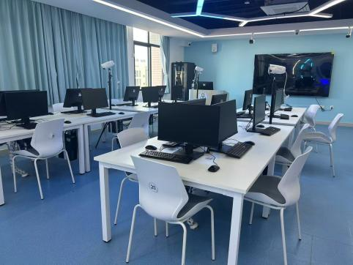 教学实训区 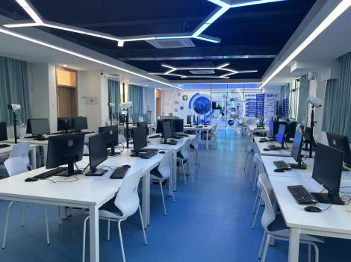 互动体验区  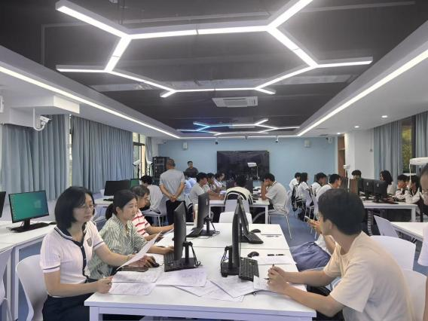  创作研讨区
学习效果评价
教学反思

教学过程设计
说明：教学过程以课日为单位填写。
教学环节 | 学习内容 | 学生活动 | 教师活动 | 教学方法及设计意图
课前准备 (10分钟) | 检查实训室软件环境与设备 | 1. 开启电脑，检查Webots快捷方式。  2. 上交手机，准备进入实训状态。 | 1. 检查互动体验区与创作研讨区设备。  2. 强调机房用电安全与数字化规范。 | 规范管理：建立工业级数字资产管理意识
情境导入 (20分钟) | 引入数字孪生与工业级仿真需求 | 1. 观看真实工厂流水线的数字孪生案例。  2. 思考仿真技术如何降低企业试错成本。 | 1. 播放视频，展示AI赋能的真实场景。  2. 提问引导，发布本次“环境搭建”任务。 | 虚实结合：通过沉浸式体验激发职业兴趣
核心实操指导 (80分钟) | 基础物理节点（Nodes）配置实战 | 1. 查阅文档，配置模型基础节点（如Solid）。  2. 遭遇碰撞模型错误时，记录日志并排查。 | 1. 演示节点添加方法，提醒层级嵌套关系。  2. 巡视并对参数震荡、模型穿模等问题进行点拨。 | 任务驱动：先动手验证再深入理解逻辑
板书 | 【主板书】  一、 Webots界面功能区划分  二、 核心节点说明 (WorldInfo, Viewpoint)  三、 控制器绑定流程 (Controller绑定 -> 脚本编写 -> 编译运行)
作业 | 1. 完善数字资产归档，提交实验报告。  2. 课后预习：查阅官方文档，了解什么是 ROS2 节点，思考它如何与 Webots 交互？
注：表格可自行加行

